今日动态

2024.3.4 雨
天气转凉，孩子们还是能早早的来到幼儿园，今天我班来了15人，很多小朋友咳嗽感冒了，春季要注意流行性感冒要做好自我防护哦！

早晨入园篇
分享内容 | 分享过程
活动目标：自主入园，能和老师打招呼，寻找抽屉标记放好物品并自己绕水杯。  其中胡立超、吴黄泽熙、张恩泽、张宥妍、熊诺一、万语新、张皓玥、赵悦浠、左翊彤、陆雨彤、袁铭菲、袁铭翔、万卓桉、张辰逸、王彦钦、刘书宇、陈仲锦、任蒋星、杨云聪、何旻俊、周梓钧、沈俊儒、何旻俊等小朋友能自己绕好水杯并放好物品。其中左悠、袁铭菲、袁铭翔、万卓桉、张辰逸、王彦钦、居安、朱念怡、万语新、胡立超、仲浩轩等小朋友能主动和老师打招呼！ | 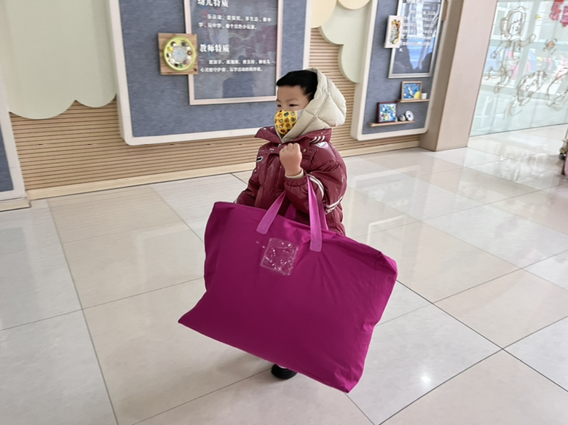

区域游戏篇
分享内容 | 分享过程
今天我们玩的区域游戏，其中陆雨彤、张辰逸、林语晨、王彦钦、仲浩轩、刘书宇、何旻俊、陈仲锦、任蒋星、杨云聪、周梓钧、胡立超、吴黄泽熙、熊诺一、万语新、左悠、朱念怡、赵悦浠、左翊彤、居安、张宥妍、袁铭菲、袁铭翔等小朋友能遵守游戏规则，其中杨云聪、张恩泽、左悠、朱念怡、赵悦浠、胡立超、吴黄泽熙、居安、沈俊儒、何旻俊等小朋友能能友好合作游戏。 | 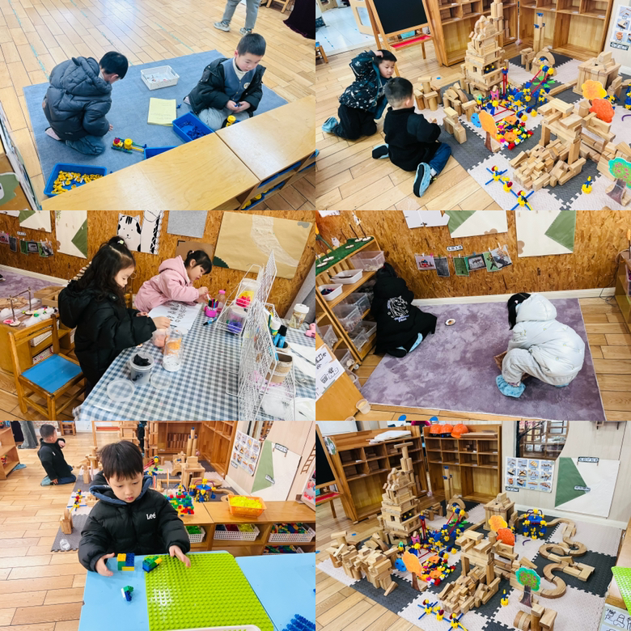

语言:我妈妈
这是一节绘本阅读类语言活动，绘本《我妈妈》以有趣的内容，生动的画面，简单纯朴的语言，极尽夸张的超现实主义手法，用孩子的口吻和眼光描绘了一位既强壮又温柔的妈妈形象，她并不完美，她长得有些“粗犷”，脾气有些“暴躁”，但却是那么真实，那么可爱。通过阅读、思考、体验，幼儿能深刻体验到充满温暖的亲子情感——妈妈爱我，我也爱妈妈。重、难点理解无论妈妈是温柔，还是生气，她都一样爱我们。
分享内容 | 分享过程
其中左悠、朱念怡、张皓玥、赵悦浠、左翊彤、杨云聪、陆雨彤、万卓桉、张辰逸、居安、王彦钦理解生活中妈妈对自己的爱，感受母爱的温暖，萌发深切的爱妈妈的情感。  其中刘书宇、袁铭菲、袁铭翔、陈仲锦、任蒋星、杨云聪、周梓钧、胡立超、陈昭晖、黄泽熙、任贞臻、张宥妍、熊诺一、万语新、盛佳惠、林语晨、张恩泽、沈俊儒、何旻俊等小朋友能  观察、理解画面，结合生活经验，大胆讲述自己对画面内容的理解。 | 